实 验 报 告 成绩：90
物理 系 07 级 学号 PB07203211 姓名 周礼 日期2008/11/26

试验题目：数字万用表设计性试验
实验目的：1.掌握数字万用表的工作原理、组成和特性
2.掌握数字万用表的校准方法和使用方法
3.掌握分压及分流电路的连接和计算
4.了解整流滤波电路和过压过流保护电路的功用
实验原理：
- 数字万用表的特性
高准确度和高分辨力，电压表具有高的输入阻抗，测量速率快，自动判别极性，全部测量实现数字式直读，自动调零，抗过载能力强
- 数字万用表的基本组成
数字显示屏（LED或液晶）
模数转换，译码驱动
基准电压
小数点驱动
（配合被测量与量程）
过压过流保护
过压过流保护
分档电阻（量程转换）
分压器（量程转换）
分流器（量程转换）
交流直流变换器
（放大、整流、滤波）
直流
被测量
输 入
交流
V_{REF}
电流
电压
电阻
V_{IN}

图（1） 数字万用表的基本组成
三、模数（A/D）转换与数字显示电路
常见的物理量都是幅值（大小）连续变化的所谓模拟量（模拟信号）。指针式仪表可以直接对模拟电压、电流进行显示。而对数字式仪表，需要把模拟电信号（通常是电压信号）转换成数字信号，再进行显示和处理（如存储、传输、打印、运算等）。
数字信号与模拟信号不同，其幅值（大小）是不连续的。就是说数字信号的大小只能是某些分立的数值。就象人站在楼梯上时，人站的高度只能是某些分立的数值一样。这种情况被称为是“量化的”。若最小量化单位（量化台阶）为Δ，则数字信号的大小一定是Δ的整数倍，该整数可以用二进制数码表示。但为了能直观地读出信号大小的数值，需经过数码变换（译码）后由数码管或液晶屏显示出来。数字测量仪表的核心是模/数（A/D）转换、译码显示电路。A/D转换一般又可分为量化、编码两个步骤。
- 直流电压测量电路
在数字电压表头前面加一级分压电路（分压器），可以扩展直流电压测量的量程。如图２所示，U₀为数字电压表头的量程（如200mV），r为其内阻（如10MΩ），r₁、r₂为分压电阻，U_{i0}为扩展后的量程。

10M
99k
9k
1M
1k
数字电压表
200mV
200V
20V
2V
U_{i}
2000V
IN+
IN－
数字电压表
r₁
r_{２}
r
０～U₀
０～U_{i0}

图（２）分压电路原理 图（３）多量程分压器原理
由于r >> r₂，所以分压比为 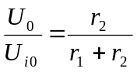
扩展后的量程为 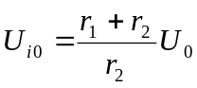
2000V
数 字
电压表
1k
9k
90k
900k
9M
R₅
R₄
R₃
R₂
R₁
U_{i}
200mV
2V
200V
20V
IN+
IN－
多量程分压器原理电路见图（３），５挡量程的分压比分别为１、0.1、0.01、0.001和0.0001，对应的量程分别为200m V、2V、20V、200V和2000V。
采用图３的分压电路虽然可以扩展电压表的量程，但在小量
程挡明显降低了电压表的输入阻抗，这在实际使用中是所不
希望的。所以，实际数字万用表的直流电压挡电路为图（４）
所示，它能在不降低输入阻抗的情况下，达到同样的分压效果。
例如：其中200V挡的分压比为
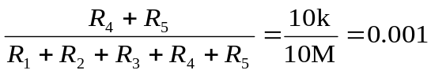
其余各挡的分压比可同样算出，请同学们自己计算。 图（４） 实用分压器电路
实际设计时是根据各挡的分压比和总电阻来确定各分压电阻的。如先确定
R_{总}＝R₁+R₂+R₃+R₄+R₅=10M
再计算2000V挡的电阻
R₅=0.0001R_{总}=1k
再逐挡计算R₄、R₃、R₂、R₁(详见数据处理部分)。
尽管上述最高量程挡的理论量程是2000V，但通常的数字万用表出于耐压和安全考虑， 规定最高电压量限为1000V。
换量程时，多刀量程转换开关可以根据挡位自动调整小数点的显示，使用者可方便地直读出测量结果。
五、交流电压、电流测量电路
A
交流电
压输入
直流电
压输出
图（８）AC-DC变换器原理简图
交流电
压校准
数字万用表中交流电压、电流测量电路是在直流电压、电流测量电路的基础上，在分压器或分流器之后加入了一级交流-直流（AC-DC）变换器，图（８）为其原理简图。
该AC-DC变换器主要由集成运算放大器、整流二极管、RC滤波器等组成，还包含一个能调整输出电压高低的电位器，用来对交流电压挡进行校准之用。调整该电位器可使数字表头的显示值等于被测交流电压的有效值。
同直流电压挡类似，出于对耐压、安全方面的考虑，交流电压最高挡的量限通常限定为750V（有效值）。
数字万用表交流电压、电流挡适用的频率范围通常为40~400Hz（如DT830A、M3900等型号），有些型号的交流挡测量频率可达1000Hz（如M3800、PF72等）。
实验仪器：
DM-Ⅰ数字万用表设计性实验仪 一台
三位半或四位半数字万用表 一台

实验内容：
1、直流电压
（1）组装直流数字电压表：使用电路单元：三位半数字表头，直流电压校准，直流电压电流，分压器1。按图接线，参考电压VREF 输入端接直流电压校准电位器。
（2）校准电压表头：用一只成品数字万用表（称为标准表）置于直流电压20V 量程进行监测，调节直流电压电流单元电路中电位器，使之输出一150--200mV 左右的校准电压，然后将标准表表笔（输入）与组装表表笔并联，均置于直流电压200mV 挡，测量直流电压电流单元输出电压，调整“直流电压校准”旋钮使表头读数与标准表读数一致（允许误差±0.5mV）。
（3）绘制组装表的电压校准曲线：调节直流电压电流单元电路中电位器，使之分别输出、20mV、40mV、60mV、80mV、100mV、120mV、140mV、160mV、180mV 的直流电压。将标准数字万用表表笔与组装表表笔（输入）并联，标准表、组装表均置于直流电压200mV 挡，同时测量直流电压电流单元输出电压，列表记录之。并绘出组装表的电压校准曲线。
2、交流电压
（1）使用电路单元：三位半数字表头，直流电压校准交流电压校准（AC-DC 变换器），分压器1，量程转换与测量输入。在上述200mV 直流数字电压表头的基础上，增加交流-直流（AC-DC）变换器，制成交流数字电压表⑴并校准按图（13）接线，在200mV 直流数字电压表头（已校准）前面接入AC-DC 变换器，然后进行交流电压校准。
（2）交流电压校准：用标准表置于交流电压20V 量程进行监测，接通交流电压电流单元电路，使之输出一150--200mV 左右的交流电压。然后将标准表表笔与组装表表笔并联，均置于交流电压200mV 挡，测量交流电压电流单元输出电压，调整“交流电压校准”旋钮使表头读数与标准表读数一致（允许误差±1.5mV）。
(3) 绘制组装表交流2V 档的电压校准曲线：接通交流电压电流单元电路，使之分别输出0.2V、0.4V、0.6V、0.8V、1.0V、1.2V、1.4V、1.6V、1.8V 的交流电压。将标准数字万用表表笔与组装表表笔（输入）并联，标准表、组装表均置于交流电压2V 挡，同时测量交流电压电流单元输出电压，列表记录之。并绘出组装表交流2V 档的电压校准曲线。

数据处理：
1.设计制作多量程直流数字电压表：

自测(mV) | 35.7 | 56.6 | 77.8 | 97.6 | 117.6 | 139.5 | 160.4 | 179.8
标准(mV) | 40.13 | 60.41 | 80.92 | 100.06 | 119.46 | 140.69 | 161.99 | 179.88
ΔV(mV) | 4.43 | 3.81 | 3.12 | 2.46 | 1.86 | 1.19 | 1.59 | 0.08

20
40
60
80
100
120
140
160
180
200
0
1
2
3
4
5
dU/mV
U/mV

B
直流电压表校正曲线

U是什么物理量没有交代清楚

2.设计制作多量程交流数字电压表
自测(V) | 0.271 | 0.437 | 0.622 | 0.804 | 1.015 | 1.206 | 1.406 | 1.608 | 1.814
标准(V) | 0.1993 | 0.4056 | 0.6036 | 0.7918 | 1.0022 | 1.1937 | 1.3967 | 1.6019 | 1.8071
ΔV(V) | 0.0717 | 0.0314 | 0.0184 | 0.0122 | 0.0128 | 0.0123 | 0.0093 | 0.0061 | 0.0069
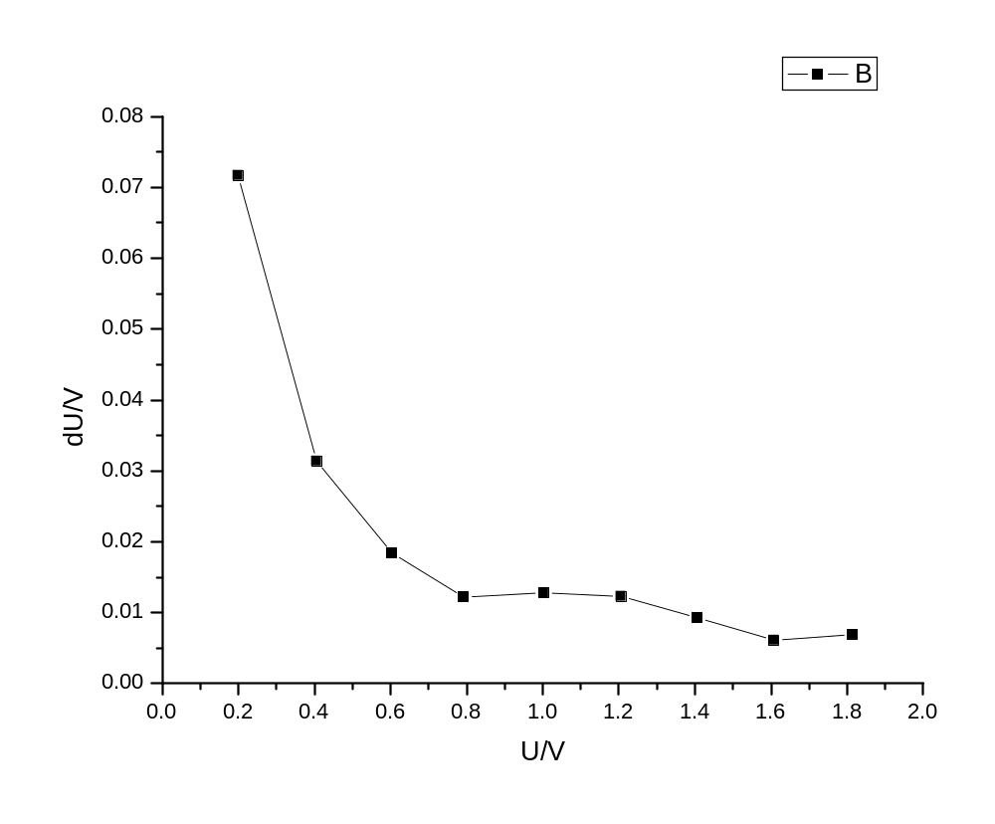
直流电压表校正曲线
同前
注意事项：
1.实验时应当“先接线，再通电；先断电，再拆线”，通电前应确认接线无误，避免短路。
2.即使加有保护电路，也应注意不要用电流挡或电阻挡测量电压，以免造成不必要的损失。
3.当数字表头最高位显示“1”（或“-1”），而其余位都不亮时，表明输入信号过大，即超量程。此时应尽快换大量程挡或减小（断开）输入信号，避免长时间超量程。
4.自锁紧插头插入时不必太用力就可接触良好，拔出时应手捏插头旋转一下就可轻易拔出，避免硬拔硬拽导线，拽断线芯。
试验小结：
- 实验中线路比较复杂，应该注意线路的正确性，确认后再通电，防止短路等情况；
- 本试验从校准曲线来看应该是直流电压表比交流电压表要准确些，但是我做的数据直流电压表的数据十分不好，我怀疑是试验中出现了错误，这次去实验室再就试验数据问问老师可能是接触不好造成的。
- 最后又做了自制直流电流表的试验，在和标准电流表进行比较时，即和其串联测电流时，应该结合具体的电路来排列顺序，因为自制电流表的负极是接地的，所以自制电流表和标准电流表是有区别的，不能随便的在电路中交换它们的顺序
- 最后谢谢老师在试验中提供的帮助！
评价：报告基本正确，在实验过程中勇于探索，是很好的学习态度，因为付出一定会得到回报。

